BUSIMARU

Buku Silaturahmi Mahasiswa Baru

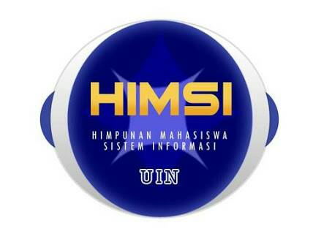

Nama : Rizki Ramadhan